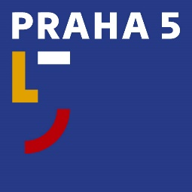
Úřad městské části Praha 5
Oddělení PR a tiskové
náměstí 14. října 1381/4, 150 22 Praha 5
t: 602 475 895
e: stanislav.brunclik@praha5.cz
w: www.praha5.cz

TISKOVÁ ZPRÁVA

24. 8. 2021

Praha 5 startuje kulturu. Zahrají MIG 21 a zazní i filmové melodie

Areál Kinského zahrady přivítá dva mimořádné koncerty. V pátek 3. 9. vystoupí populární skupina MIG 21 a den na to 4. 9. rození zahrady filmové melodie v podání Pražského filmového orchestru.

Páteční koncert skupiny MIG 21 začíná ve 20.00 hodin a vstup do areálu bude umožněn od 18.30 hodin. Sobotní koncert filmových melodií začíná v 17.00 hodin a areál otevře své brány v 15.30 hodin. Vstup na oba koncerty je zdarma. Vstup do Kinského zahrady bude možný z obou stran. Tedy od zastávky tramvaje u Švandova divadla a od Musaionu. Maximální kapacita koncertů je 3000 návštěvníků. Po navršení kapacity bude areál uzavřen.

Zájemci o koncerty se před vstupem do areálu musí prokázat očkováním, negativním testem nebo potvrzením o prodělání onemocnění Covid-19 podle platných nařízení vlády ČR.

Partnery koncertů jsou: Barrandov Studio, Česká spořitelna, Sekyra Group a Staropramen.

